**Instrução de instalação.**

Para executar os testes, é necessário a instalação do Eclipse e Selenium.

**Instalação do JAVA (JDK) e Eclipse no Windows**

.

**JDK**: Faça o *download* da versão mais atual aqui:

* + <http://www.oracle.com/technetwork/java/javase/downloads/index.html>

**Eclipse**: Faça o download da versão mais atual aqui:

* + <http://eclipse.org/downloads/>

**Instalando o JDK**

Execute o instalador do JDK (jdk-8u45-windows-i586.exe) e siga as instruções até concluir (next > next > finish), se desejar, é possível informar o diretório de instalação (que vai ser muito importante para realizarmos a configuração do JDK – Figura1).

[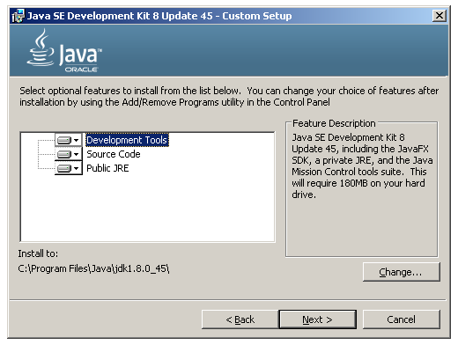](http://www.matera.com/br/wp-content/uploads/2015/05/Figura1.png)

Figura 1 – Instalação do JDK.

Juntamente com o JDK será feita a instalação do JRE (Java Runtime Environment) que é o aplicativo que permite executar os programas em JAVA no seu sistema operacional.

**Instalação do Eclipse**

Segue abaixo o link para download do eclipse:

[**http://www.eclipse.org/downloads/**](http://www.eclipse.org/downloads/)

Ao abrir o site, o mesmo irá identificar a versão que utiliza, basta clicar em downloads

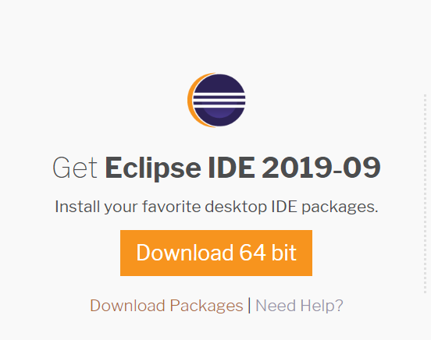

Vai ser redirecionado para uma outra página, onde deve clicar em Download, e o mesmo irá baixa-lo.

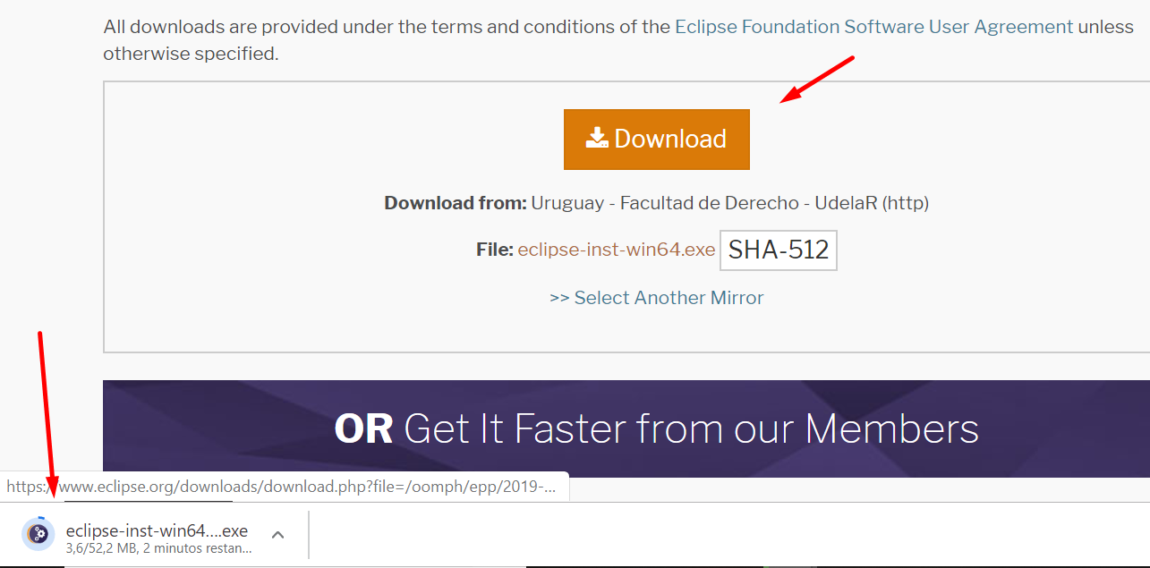

Depois de baixar o arquivo você deve descompactá-lo em algum local dentro do seu sistema de arquivos. Por preferência e organização coloque-o dentro do C:\.

Para exemplo veja a imagem abaixo:

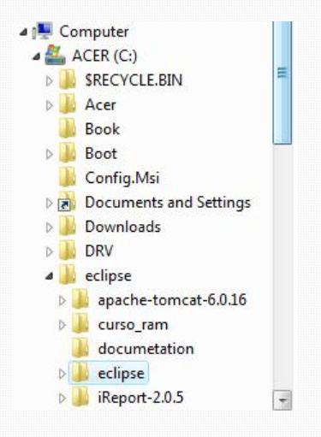

Eu optei por criar um outro diretório com nome eclipse. Ficou desta forma: C:\eclipse\eclipse.

Procure pelo ícone abaixo, dentro da pasta onde você descompactou a IDE, depois clique nele e pronto! Bem-vindo ao Java, isso se já tiver o Java JDK instalado.

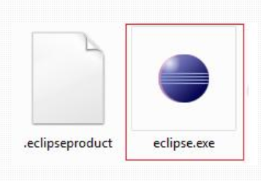

**Instalação do Selenium WebDriver**

Depois do Eclipse ter sido instalado, devemos instalar Selenium Client & WebDriver Language Bindings Java, acessando este [o](http://www.seleniumhq.org/download/) link abaixo, e selecionando a opção Java, que será a linguagem que vamos utilizar.

<https://www.seleniumhq.org/download/>  
   
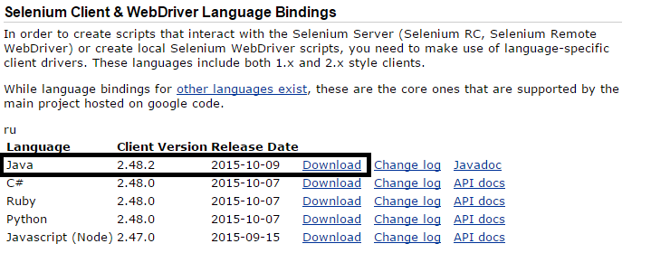Tela de seleção da linguagem Java do Selenium Client & WebDriver Language Bindings

Após sua instalação, devemos extrair o arquivo baixado no diretório C: (exemplo C: selenium-2.48.2). Assim que finalizado, ao entrar no diretório criado, ele deverá conter os arquivos extraídos, conforme imagem abaixo.  
   
[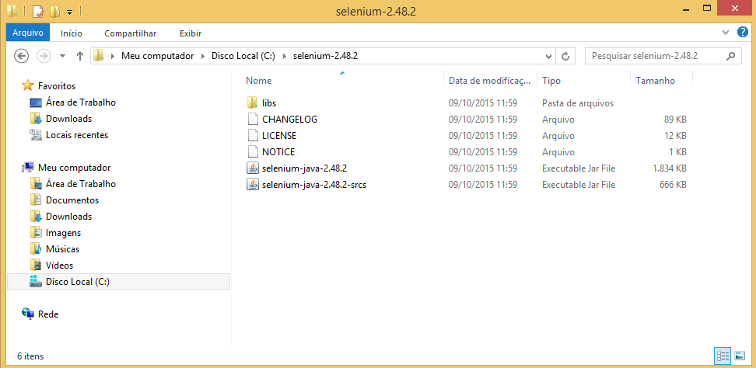](http://www.taketest.com.br/wp-content/uploads/2015/11/ArqExtraidoSelenium.png)Pasta com os arquivos extraídos do selenium

Finalizada a instalação do Eclipse e do Selenium Client, vamos instalar o ChromeDriver, a versão mais atual e conforme o seu Windows.

<https://sites.google.com/a/chromium.org/chromedriver/>

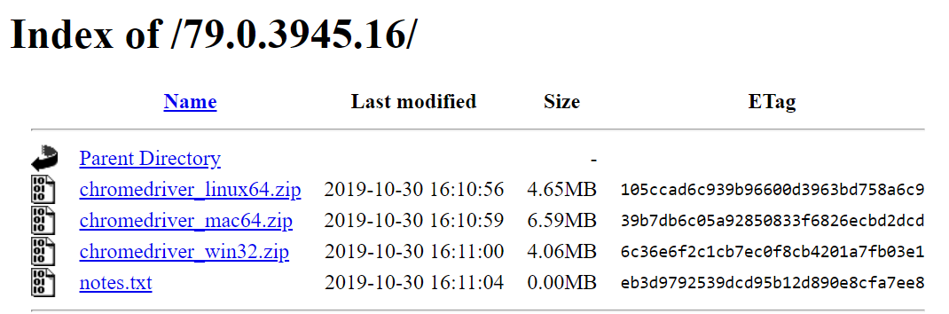

Depois de baixar o arquivo você deve descompactá-lo em algum local dentro do seu sistema de arquivos. Por preferência e organização coloque-o dentro do C:\.

Para executar os testes, basta baixar o arquivo como zip, que encontra-se no link abaixo, e descompactá-lo em algum local dentro do seu sistema de arquivos.

<https://github.com/Karinakfs/Testeautomatizado>

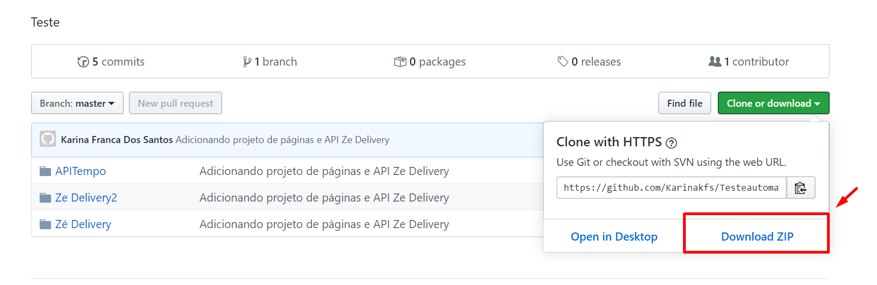

Após baixar, o arquivo e descompactar basta abrir o arquivo, e executar os testes no eclipse.

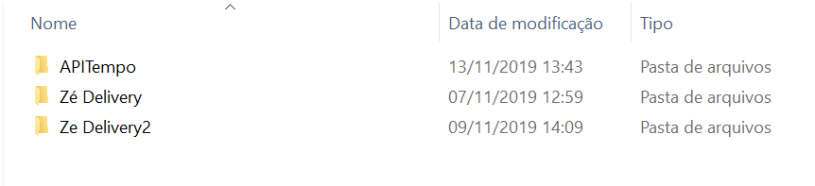

No eclipse, ir em File > Import,

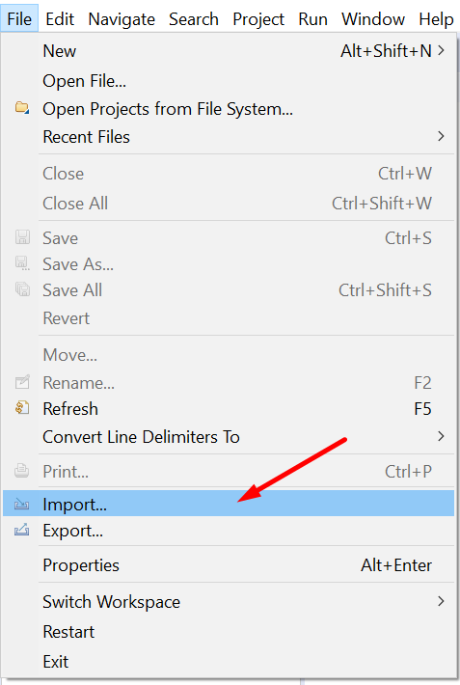

Maven > Existing Projects

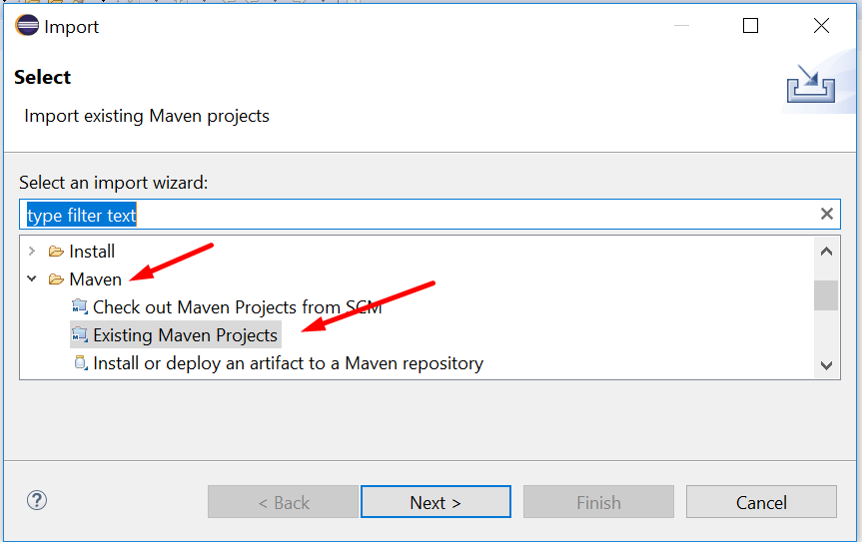

Selecionar a pasta que deseja executar os testes:

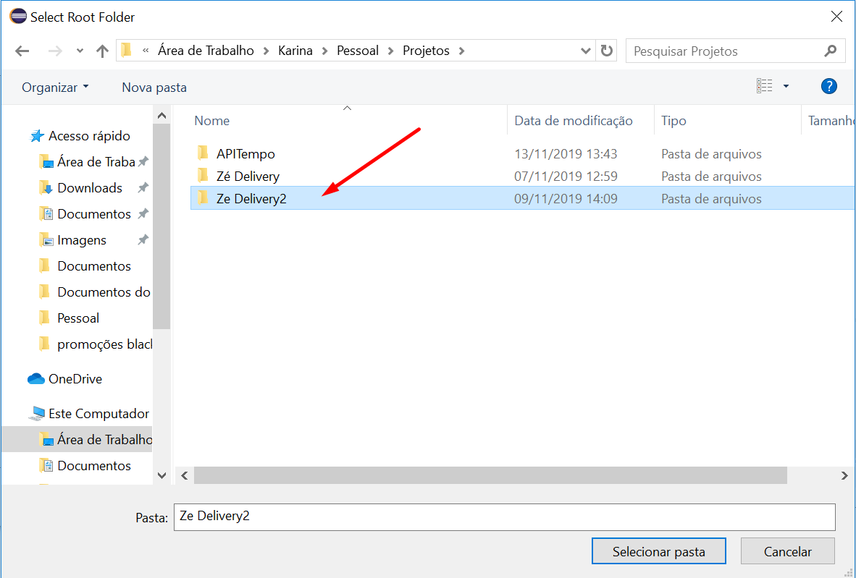

Marcar o pom.xml e finish

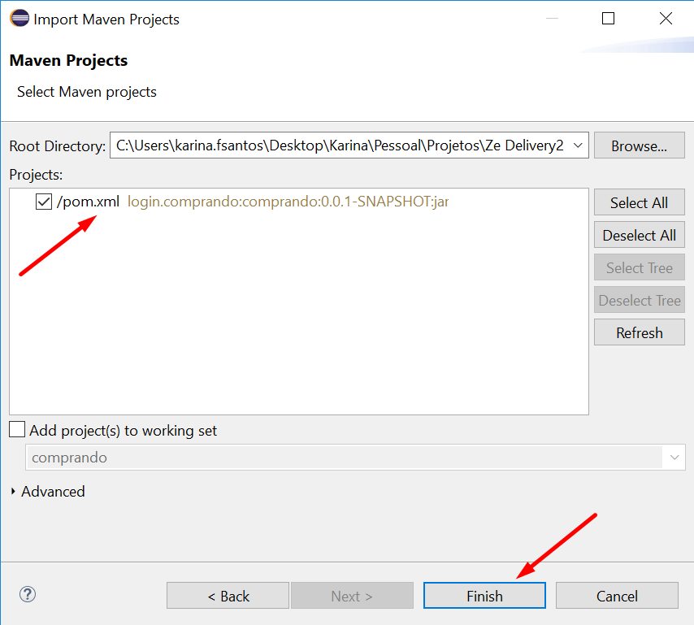

Após abrir o projeto, ir no mesmo abrir a pasta src/test/java > pasta teste > loginecompra.java (para esse projeto). Sobre loginecompra, clicar com o botão direito ir em RUN AS > 1JUnit Test

